**DAW · DAW1A Mòdul**: 04 **UF**: 01 **NF:** 02

**Nom i cognoms: Data:**

Anem a crear el Layout d’una pàgina d’un blog de Viatges. Només crearem la pàgina principal, així que els enllaços els deixarem buits (<a href="#">Text de l’enllaç</a>). Primerament haureu de crear el document index.html on contindrà tota la informació de la estructura de estils i a continuació creareu una carpeta css on creareu el full d’estil estil.css i que haureu d’enllaçar amb la pàgina creada anteriorment.

A la carpeta del servidor teniu un video de l’aspecte final que ha de tenir el blog:

El blog està dividit en 5 parts (header, nav, section, aside i footer). Anem a veure quins estils hem d’aplicar.

# Estils generals

* Aplicarem el border-box a tot el document html per evitar que quan canviem el farcit i els marges no ens canviï el tamany dels elements.
* Aplicarem la plantilla reset.css per inicialitzar els paràmetres generals
* El tipus de lletra per tot el body serà Verdana, Geneva, serif, excepte els encapçalats (h1,h2...) que utilitzaran la font de Google fonts anomenada Sedgwick Ave.
* Els encapçalats a més tindran el següent tamany (h1 de 4em i h2 de 2em)

# Header

* Tindrà un text que dirà Blog de viatges
* Tindrà un padding de 20px amunt i avall i 0 px a dreta i esquerra
* Tindrà la imatge de fons cabecera.jpg
* Tant el header com el section han de tenir una amplada de 1000px i els marges de dalt i baix a 0 i automàtics pels cantons. Per fer aquest apartat podeu utilitzar un div per especificar el tamany





M04: Llenguatge de Marques i Sistemes Gestors Empresarials · DAW

1/5

Revisió 201609

# Navegació

* Color de fons #3756F2
* Amplada dels items de navegació 1000px
* Marge superior e inferior a 0 i als costats automàtic
* Traurem el puntets de la llista
* Cada enllaç del menú de navegació el posarem un al cantó de l’altre, seran de color blanc en hexadecimal amb un farcit de 20px a tot al voltant, sense les barres de subratllat i una amplada cadascun de 200px, centrats.
* Important: Si voleu fer un clear a partir d’un element podeu utilitzar el següent codi Element::after {

Clear: right|left|both;

}

* Quan passem per damunt de l’enllaç s’ha de posar de color de fons #00b8e4
* **Submenú**
  + Tindrà un color de fons amb certa transparència : rgba(0,184,228, .7)
  + No està visible per defecte, només quan passem per sobre l’enllaç es visualitzarà
  + Es mostrarà a continuació de l’element pare







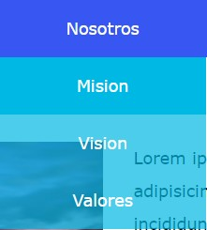 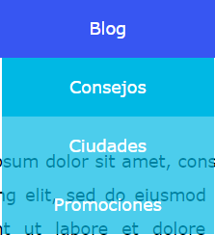

# Contingut principal (70% section i 30% aside)

Entrades del post

* Cada article tindrà una separació de 30px entre la barra de navegació i la resta d’articles
* El títol de cada post serà de nivell 2 i tindrà un marge inferior de 20px
* La imatge estarà posicionada a l’esquerra i tindrà una amplada de 300px i un marge dret de 30px.
* El paràgraf del post té una alçada de línia de 2 amb el text justificat
* L’enllaç leer más ha de tenir el color de fons #00b8e4, negreta, amb vores arrodonides de 10px, centrat, de color blanc, majúscules i sense cap estil d’enllaç aplicat.
* Les imatges de cara article les agafareu de la carpeta img.

# Aside

* Anteriores posts tindrà un marge superior de 30px i centrat
* Llistat de posts tindrà un padding de 10px a tot arreu excepte a la dreta, estarà centrat i li traurem la ratlleta d’enllaç
* A més tindrà color #00b8e4
* Quan passem per sobre de l’enllaç es posarà amb el text en color blanc i el fons #00b8e4

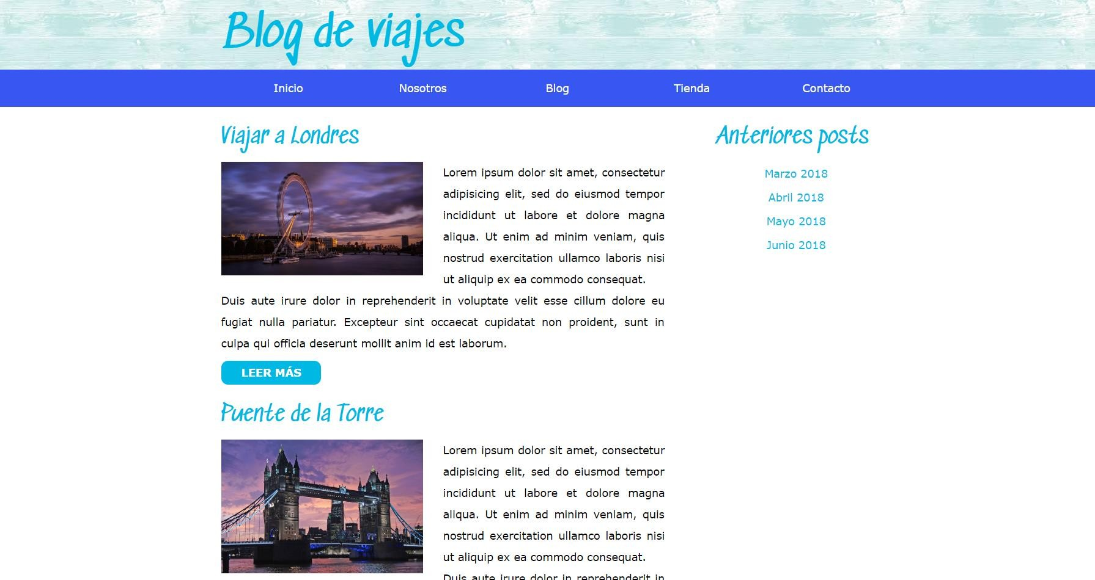

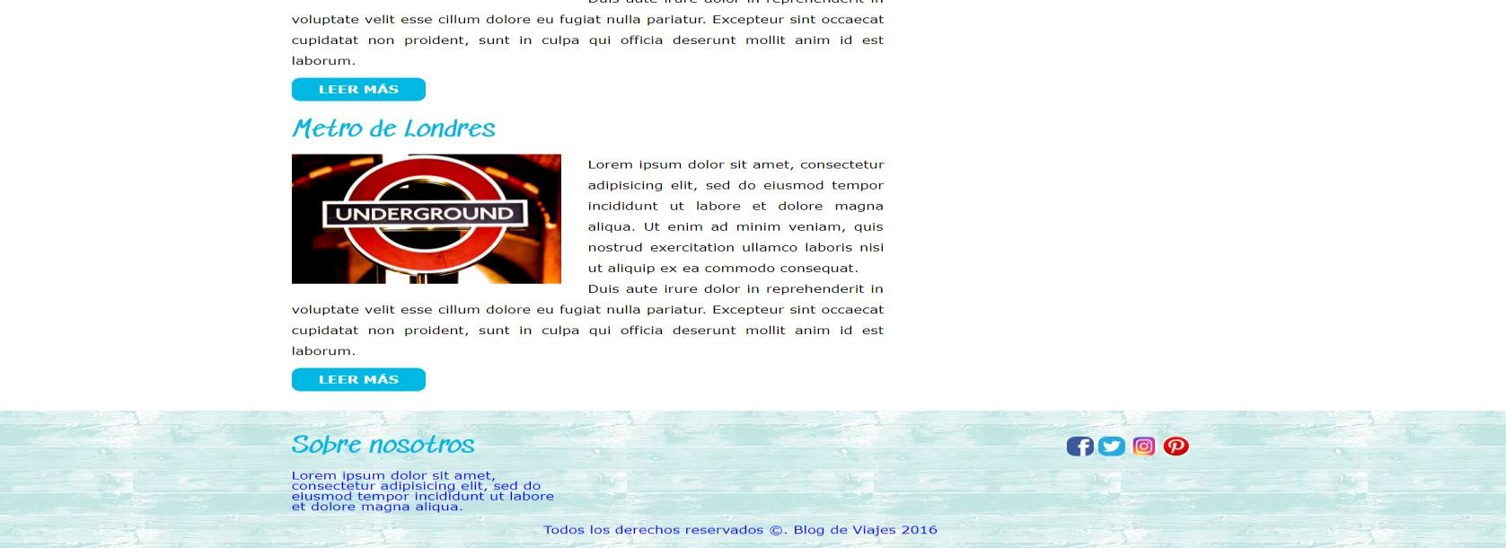

# Footer (tres parts :sobre nosotros(40% , xarxes socials i el text copyright(30%))

* Posem al footer un farcit i un marge superior de 40px i 30px respectivament i la imatge de fons cabecera.jpg
* Sobre nosotros és un encapçalat de nivell 2 de color blau.
* Posicionem el sobre nosotres el 40% a l´esquerra i les icones de les xarxes socials a la dreta un 30%
* Les imatges les agafarem de la carpeta img i tindran un tamany de 30x30 pixels i una vorera arrodonida de 10px i seran enllaços a les diferents pàgines web de xarxes socials.
* El text del copyright ha d’anar a continuació dels altres dos elements.